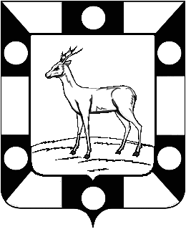

СОБРАНИЕ ПРЕДСТАВИТЕЛЕЙ ВОЛЖСКОГО РАЙОНА

САМАРСКОЙ ОБЛАСТИ

ШЕСТОГО СОЗЫВА

РЕШЕНИЕ

от 28.12.2021 № 100/27

Об установлении величины коэффициента, используемого для исчисления размера пенсии за выслугу лет к страховой пенсии лицам, замещавшим должности муниципальной службы в органах местного самоуправления муниципального района Волжский Самарской области

В соответствии с Уставом муниципального района Волжский Самарской области, Порядком установления и выплаты пенсии за выслугу лет к страховой пенсии лицам, замещавшим должности муниципальной службы в органах местного самоуправления муниципального района Волжский Самарской области, утвержденным решением Собрания Представителей Волжского района Самарской области от 28.10.2016 № 96/17, Собрание Представителей Волжского района Самарской области РЕШИЛО:
1. Установить на 2022 год коэффициент, используемый для исчисления размера пенсии за выслугу лет к страховой пенсии лицам, замещавшим должности муниципальной службы в органах местного самоуправления муниципального района Волжский Самарской области, в размере 1,8.
2. Опубликовать настоящее решение в газете «Волжская новь».
3. Настоящее решение вступает в силу с 01 января 2022 года.

Глава муниципального района Е.А.Макридин

Председатель Собрания Представителей В.Ю.Малкин

Корнев 2603320

